– Presseinformation der Controlware GmbH –

Rückblick: Controlware Stuzubi-Camp 2024 in Mannheim

Dietzenbach, 19. November 2024 – Im September versammelte Controlware die Auszubildenden und Studierenden der sechzehn Niederlassungen zum jährlichen Stuzubi-Camp in Mannheim. In zwangloser Atmosphäre hatten die Teilnehmer die Gelegenheit, sich standortübergreifend auszutauschen – und erhielten spannende Einblicke in die IT-Branche und in das Unternehmen Controlware.
„Beim diesjährigen Stuzubi-Camp konnten wir insgesamt 42 Auszubildende und Studierende begrüßen, von denen 23 – also mehr als die Hälfte! – in diesem Jahr neu bei Controlware angefangen haben. Gerade für diese Neueinsteiger ist das Event die perfekte Plattform, um einander kennenzulernen, mehr über das Unternehmen zu erfahren und binnen weniger Tage zu einer Community zusammenzuwachsen“, so Organisatorin Kirstin Sarter, Ausbildungsleiterin bei Controlware. „Junge Menschen vom ersten Tag für unsere Arbeit zu begeistern, ist wichtiger denn je – schließlich fehlt es in der Branche überall an qualifiziertem Nachwuchs. Um dem Fachkräftemangel entgegenzutreten, bieten wir jedes Jahr spannende Ausbildungs- und duale Studiengänge an, und achten darauf, dass sich alle von Anfang an gut aufgehoben fühlen.“
Im Mittelpunkt des Stuzubi-Camps stand auch in diesem Jahr ein breites und praxisnahes Programm, das eine Vielzahl aktueller Themen abdeckte: vom Datenschutz über Blackout-Szenarien bis hin zu Künstlicher Intelligenz in der Software-Entwicklung. Ein besonderes Highlight war dabei der Gastvortrag des renommierten Hirnforschers Dr. Boris Konrad. Darüber hinaus erhielten die Stuzubis beim kleinen „Ausbildungsknigge“ viele nützliche Informationen zum Arbeitsalltag und zur Unternehmenskultur. Das bunte Rahmenprogramm ließ zudem ausreichend Gelegenheit für den persönlichen Austausch: Beim abendlichen Grillen und spannendem Krimi-Geo-Caching knüpften die Teilnehmer Kontakte und konnten als Team zusammenwachsen.
Hintergrund: Ausbildung und Duales Studium bei Controlware
Controlware bildet in drei Ausbildungsberufen und drei Studiengängen aus:
- Kooperativer Studiengang Informatik: duales Studium mit Schwerpunkt Informatik;
IT-Studiengang mit Praxisphasen im Unternehmen (7 Semester)
- Kooperativer Studiengang IT-Sicherheit: duales Studium mit Schwerpunkt
IT-Sicherheit; IT-Studiengang mit Praxisphasen im Unternehmen (7 Semester)
- Duales Studium Wirtschaftsinformatik mit Schwerpunkt auf IT und betriebswirtschaftlichen Aspekten (7 Semester)
- Ausbildung zum Kaufmann/zur Kauffrau für IT-System-Management mit den Schwerpunkten Sales Consulting und Sales Support an der Schnittstelle zwischen Vertrieb und Technik (3 Jahre)
- Ausbildung zum Fachinformatiker/zur Fachinformatikerin Systemintegration mit Schwerpunkt IT-Systeme, insbesondere im Bereich Netzwerk und Data Center (3 Jahre)
- Ausbildung zur Fachkraft für Lagerlogistik mit Schwerpunkt Logistik (3 Jahre)

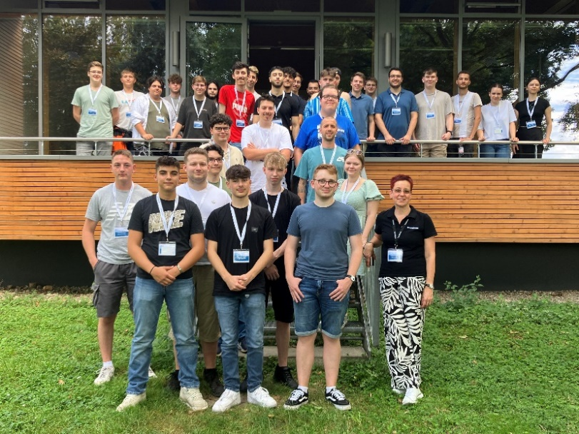
Controlware begrüßte die Auszubildenden und Studierenden der sechzehn Niederlassungen vom 3. bis zum 6. September 2024 zum Stuzubi-Camp in Mannheim.
HiRes-Bilddaten erhalten Sie unter michal.vitkovsky@h-zwo-b.de

Über Controlware GmbH
Die Controlware GmbH zählt zu den Markt- und Qualitätsführern unter den IT-Dienstleistern und Managed Service Providern in Deutschland. Das Unternehmen ist Teil der Controlware Gruppe mit insgesamt rund 1.000 Mitarbeitenden und einem Umsatz von über 400 Mio. Euro, zu der auch die Networkers AG sowie Controlware Österreich gehören. Als Digitalisierungspartner von mittelständischen und großen Unternehmen sowie von Behörden und Einrichtungen der öffentlichen Hand entwickelt, implementiert und betreibt Controlware agile und resiliente IT-Lösungen in den Bereichen Network Solutions, Information Security, Data Center & Cloud, Collaboration, IT-Management und Managed Services – und unterstützt Kunden dabei, die Weichen für einen wirtschaftlichen, zukunftssicheren und nachhaltigen IT-Betrieb zu stellen. Dabei stehen wir unseren Kunden in allen Projektphasen zur Seite: von der Beratung und Planung bis hin zur Realisierung und Wartung. Als MSP mit einem eigenen ISO 27001-zertifizierten Customer Service Center reicht unser Angebot von Betriebsunterstützung bis zu kompletten Managed Services für Cloud-, Data Center-, Enterprise- und Campus-Umgebungen. Zudem bieten wir umfassende Cyber Defense Services. Neben unserem eigenen flächendeckenden Vertriebs- und Servicenetz mit 16 Standorten in DACH, die gemäß ISO 9001-zertifiziert sind, unterhalten wir internationale Partnerschaften und sind so in der Lage, anspruchsvolle globale Projekte abzuwickeln. Seit unserer Gründung im Jahr 1980 arbeiten wir eng mit den national und international führenden Herstellern sowie innovativen Newcomern zusammen und sind bei den meisten dieser Partner im höchsten Qualifizierungsgrad zertifiziert. Besonderes Augenmerk legen wir auf die Nachwuchsförderung: Seit vielen Jahren kooperieren wir mit renommierten deutschen Hochschulen und betreuen durchgehend rund 50 Auszubildende und Studenten.

Pressekontakt:  Stefanie Zender | Agenturkontakt:  Michal Vitkovsky
Controlware GmbH | H zwo B Kommunikations GmbH
Tel.: +49 6074 858-246 | Tel.: +49 9131 812 81-25
Fax: +49 6074 858-220 | Fax: +49 9131 812 81-28
E-Mail: stefanie.zender@controlware.de | E-Mail: michal.vitkovsky@h-zwo-b.de
www.controlware.de (Homepage) | www.h-zwo-b.de (Homepage)

